Obecně závazná vyhláška obce, kterou se stanovují pravidla pro pohyb psů na veřejném prostranství a vymezují prostory pro volné pobíhání psů

Obec Bousín
Zastupitelstvo obce Bousín
Obecně závazná vyhláška obce Bousín č. 1/2023
kterou se stanovují pravidla pro pohyb psů na veřejném prostranství v obci Bousín a místní části Repechy

Zastupitelstvo obce Bousín se na svém zasedání dne 13. 9. 2023 usnesením č. 10 usneslo vydat na základě § 24 odst. 2 zákona č. 246/1992 Sb., na ochranu zvířat proti týrání, ve znění pozdějších předpisů, a v souladu s § 10 písm. d) a § 84 odst. 2 písm. h) zákona č. 128/2000 Sb., o obcích (obecní zřízení), ve znění pozdějších předpisů, tuto obecně závaznou vyhlášku:

Čl. 1
Pravidla pro pohyb psů na veřejném prostranství
- Stanovují se následující pravidla pro pohyb psů na veřejném prostranství v obci Bousín
- na veřejných prostranstvích v obci Bousín a místní části Repechy vyznačených v příloze č. 1, která je nedílnou součástí této obecně závazné vyhlášky ( na mapce s označením katastrálního území, a parcelním číslem), je možný pohyb psů na vodítku, nebo pod dozorem osoby bez vodítka, ale s košíkem.
- Splnění povinností stanovených v odstavci 1 zajišťuje fyzická osoba, která má psa na veřejném prostranství pod kontrolou či dohledem.
- Pravidla stanovená v odstavci 1 se nevztahují na psy při jejich použití dle zvláštních právních předpisů.

Čl. 2
Účinnost
Tato obecně závazná vyhláška nabývá účinnosti počátkem patnáctého dne následujícího po dni jejího vyhlášení.
V Bousíně 13. 9. 2023
Nabytí účinnosti 28. 9. 2023

Monika Tmé, MBA „v.r.“
starostka
Dana Minxová „v.r.“
místostarostka

Příloha č. 1 k obecně závazné vyhlášce obce Bousín, kterou se stanovují pravidla pro pohyb psů na veřejném prostranství v obci Bousín a místní části Repechy

Veřejná prostranství, na nichž se uplatňuje regulace dle čl. 1 písm. a) v obci Bousín k. ú. Bousín
- p. č. 506/1
- p. č. 30/2
- p. č. 472/2
- p. č. 472/1
- p. č. 473
- p. č. 474/3
- p. č. 112/1
- p. č. 506/3
- p. č. 506/13
- p. č. 487/2
- p. č. 482/1
- p. č. 482/4
- p. č. 499/1
- p. č. 509
- p. č. 505
Veřejná prostranství, na nichž se uplatňuje regulace dle čl. 1 písm. a) v místní části Repechy
- p. č. 158/8
- p. č. 70/2
- p. č. 70/12
- p. č. 185/3
- p. č. 70/1
- p. č. 185/1
- p. č. 113/1
- p. č. 185/6
- p. č. 114/4
- p. č. 180/1
- p. č. 186/1
- p. č. 186/2
- p. č. 176
- p. č. 177/1
- p. č. 178/1
- p. č. 178/2
- p. č. 188/1

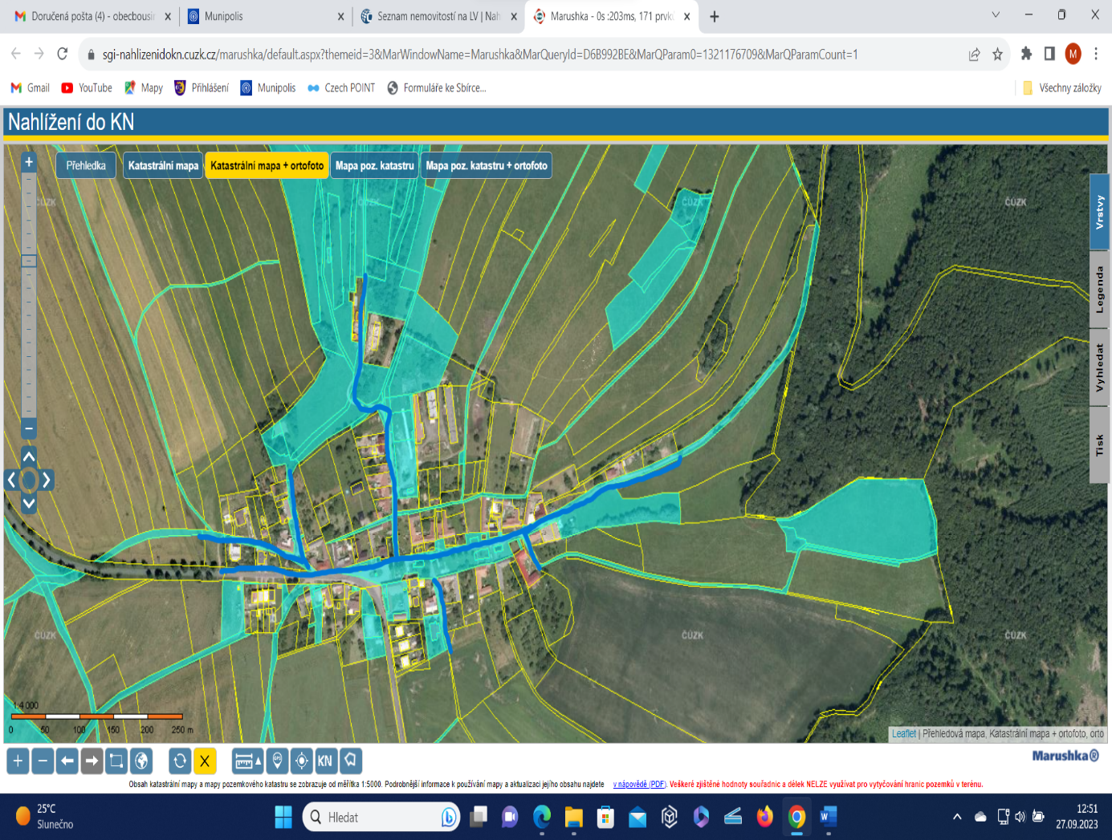

Bousín
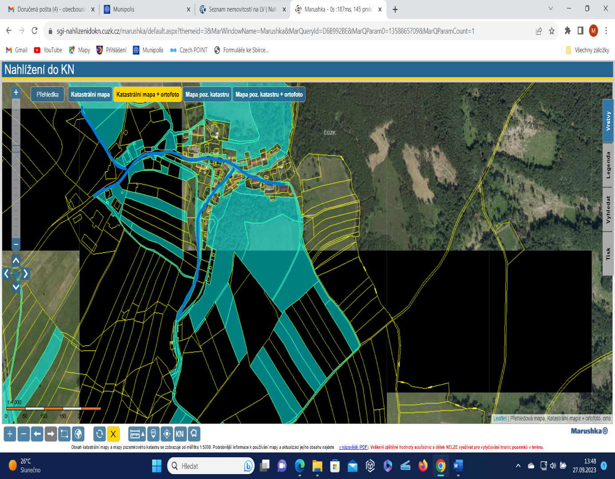
Repechy

Fyzickou osobou se rozumí např. chovatel psa, vlastník psa či jiná doprovázející osoba. Odchyt toulavých a opuštěných zvířat řeší např. § 42 zákona č. 166/1999 Sb., o veterinární péči a o změně některých souvisejících zákonů (veterinární zákon), ve znění pozdějších předpisů. Problematiku upravují rovněž další zvláštní právní předpisy, např. zákon č. 89/2012 Sb., občanský zákoník, ve znění pozdějších předpisů.
Např. zákon č. 273/2008 Sb., o Policii České republiky, ve znění pozdějších předpisů, nebo zákon č. 553/1991 Sb., o obecní policii, ve znění pozdějších předpisů.

